АКСИОМЫ И ПОСТУЛАТЫ СИСТЕМНОГО ПОДХОДА

АКСИОМЫ
Аксиома – исходное положение, лежащее в основе доказательств других положений.

- Руководитель – ведущий, знающий перспективу, идущий впереди.
- Управитель – находящий управу и для этого объединяющий функции понукателя и надсмотрщика.
- Эффективные механизмы управления подменяются упрощенными схемами, когда налицо не отсутствие знания, а нежелание знать.
- Законность – основа и результат созидания.

ПОСТУЛАТЫ
Постулат – утверждение, принимаемое без доказательств в качестве одной из исходных посылок логично построенной научной теории.

- Сложность метода решения задачи должна соответствовать сложности самой задачи, - тогда результат получится правильным и надежным.
- Системный подход диалектического типа выражается во встречном решении прямой и обратной задач для комплекта из трех уровней иерархии (надсистема – система – подсистема) с учетом дифференциальных и интегральных связей между ними.
- Не повторять главной ошибки внедрения АСУПов. Новые средства производства не должны приспосабливаться под традиционную технологию управления. Наоборот, на их основе должна создаваться новая технология не только производства, но и управления.
- Авторитарное управление пренебрегающее наукой, основанное на догадке, не снабжённое конструкторским и технологическим обеспечением, превращает намерения о реформировании в осуществлённую авантюру.

ЭЛЕМЕНТЫ САМОРЕГУЛИРУЮЩЕЙСЯ СИСТЕМЫ Таблица 1.И

Исходные (аргументы) | Ц – цели  Ср – средства  З или Зн – значимость показателей  Э или Эр – эффективность решения
Производные (компоненты) | Удо – условия до решения  Уп – условия после решения  П – потребности  М – модель

Таблица 2.И
ФУНКЦИИ САМОРЕГУЛИРУЮЩЕЙСЯ СИСТЕМЫ

В. Плоскость технических возможностей | Удо – Ср – затраты (ЗАТР)  Ц – Э – оценка решения (ОЦРЕ)
Т. Плоскость требований | П – Ср – ограничения показателей (ОГПО)  З – Ц – критерии соответствия (КРСО)
ЦС. Плоскость целесообразности | З – Удо – альтернативы (АЛЬТ)  П – М – варианты решения (ВАРЕ)
И. Плоскость идей | Пр – проект
Область пространства | Р – решения

Инструктивная часть в табличной форме
5 блоков, 8 элементов структуры, 9 функций системы.
Схемы блоков системного подхода | Состав элементов блока  (банки данных)  Жирным шрифтом выделено исходное основание блока | Состав функций блока  (банки данных)
1. Блок мотиваций БМ | 1.1 Цели Ц  1.2 Начальные условия Удо  1.3 Потребности П
2. Блок требований БТ | 2.1 Цели Ц  2.2 Потребности П  2.3 Средства Ср  2.4 Значимость показателей Зн | Функ. 2.1 Ограничение (между потребностями и средствами)  Функ. 2.2 Критерии (между целями и значимостью показателей)
3. Блок идей БИ | 3.1 Средства Ср  3.2 Значимость показателей Зн  3.3 Эффективность решения Эр  3.4 Модель М | Тернер проекта решения на связях:  Функ. 3.1 Между средствами и значимостью показателей  Функ. 3.2 Между средствами и эффективностью решения  Функ. 3.3 Между значимостью показателей и моделью
4. Блок целесообразности БЦ | 4.1 Начальные условия Удо  4.2 Потребности П  4.3 Значимость показателей Зн  4.4 Модель М  4.5 Новые условия (условия после) Уп | Функ. 4.1 Альтернативы (на основе начальных условий и значимости показателей)  Функ. 4.2 Варианты решений (в составе альтернативы на основе потребностей и моделей)
5. Блок возможностей БВ | 5.1 Цели Ц  5.2 Начальные условия Удо  5.3 Средства Ср  5.4 Эффективность решения Эр | Функ. 5.1 Затраты (исходя из начальных условий и средств)  Функ. 5.2 Оценка решений (исходя из целей и эффективности решений)

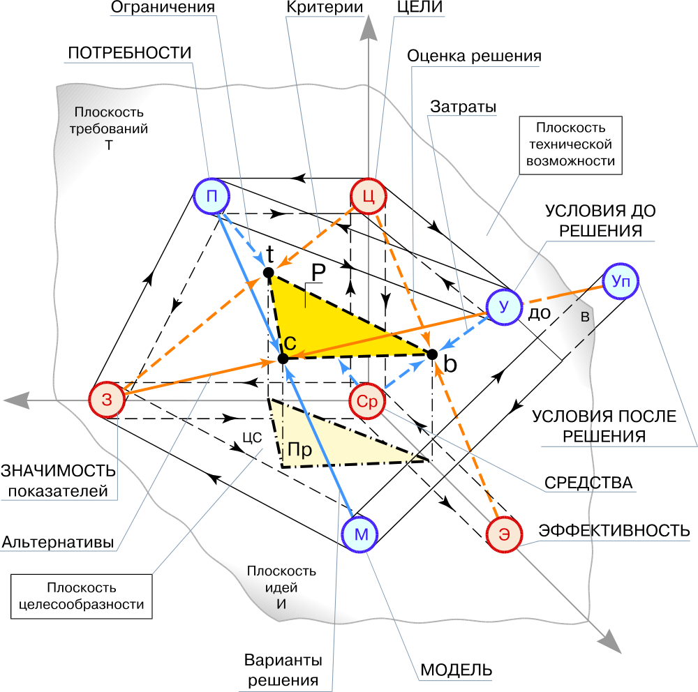
АЛГОРИТМ РЕШЕНИЯ ЗАДАЧИ МЕТОДОМ СИСТЕМНОГО ПОДХОДА

ПРОТОТИП:
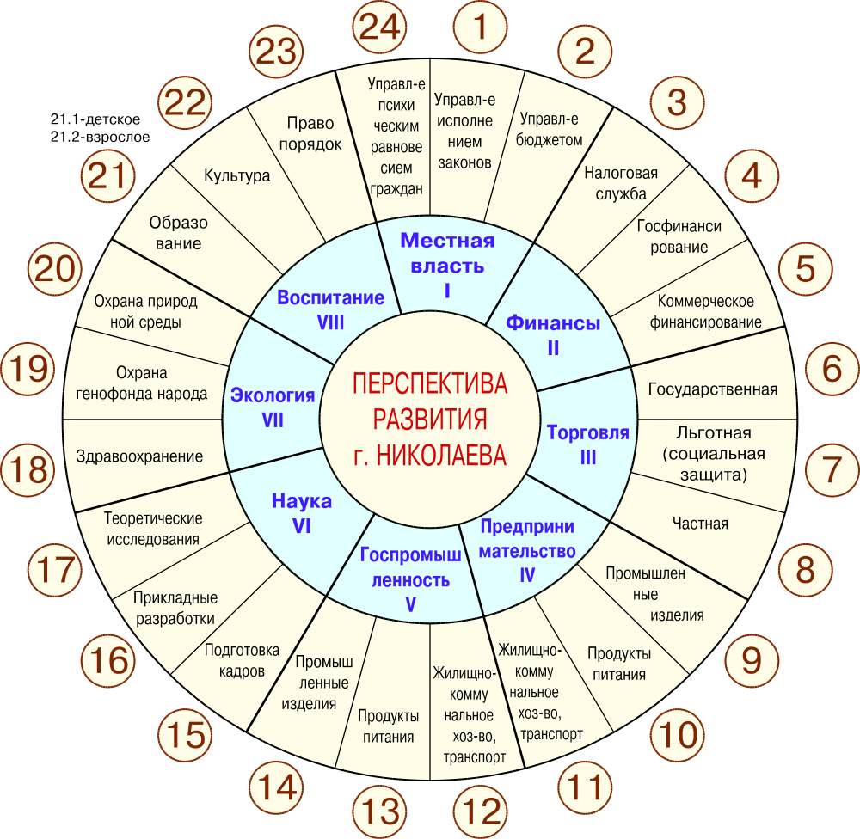
НАЧАЛО СТРУКТУРНОЙ СХЕМЫ КОНЦЕПЦИИ РАЗВИТИЯ г. НИКОЛАЕВА

Начало структурной схемы концепции развития г.Николаева

Перспективы развития г. Николаева:
I Местная власть:

- Управление психическим равновесием граждан
- Управление исполнением законов
- Управление бюджетом
II Финансы:
- Налоговая служба
- Государственное финансирование
- Коммерческое финансирование
III Торговля:
- Государственная
- Льготная (социальная защита)
- Частная
IV Предпринимательство:
- Промышленные изделия
- Продукты питания
- Жилищно-коммунальное хозяйство, транспорт
V Государственная
промышленность:
- Жилищно-коммунальное хозяйство, транспорт
- Продукты питания
- Промышленные изделия
VI Наука:
- Подготовка кадров
- Прикладные разработки
- Теоретические исследования
VII Экология:
- Здравоохранение
- Охрана генофонда
- Охрана природной среды
VIII Воспитание:
- Образование
- Культура
- Правопорядок

Структурная схема секторов концепции развития

Перспективы развития сектора: ______________

I Местная власть:

24___________________________________
1___________________________________
2___________________________________
II Финансы:
3___________________________________
4___________________________________
5___________________________________
III Торговля:
6___________________________________
7___________________________________
8___________________________________
IV Предпринимательство:
9___________________________________
10___________________________________
11___________________________________
V Государственная
промышленность:
12___________________________________
13___________________________________
14___________________________________
VI Наука:
15___________________________________
16___________________________________
17___________________________________
VII Экология:
18___________________________________
19___________________________________
20___________________________________
VIII Воспитание:
21___________________________________
22___________________________________
23___________________________________

